CAPSTONE PROJECT



Dokumen Rancangan Teknis Sistem
(Technical Design Document — TDD)
Dokumen ini disusun sebagai kelanjutan dari Dokumen SRS Terpadu dan menjadi acuan teknis bagi tim pengembang dalam membangun sistem pada mata kuliah Capstone Project

Nama/Judul Proyek | : VideoText — Sistem Pemeriksaan Subtitle Video Berbasis OCR dan Deteksi Typo  (Pengembangan Analisis Multimodal Audio-Visual)
Nama Anggota | : Muhammad Hanif  Iqbal Maulana

Riwayat Revisi Dokumen
Versi | Tanggal | Deskripsi Perubahan | Disusun oleh
1.0 | 20 Oktober 2026 | Pengisian TDD sesuai template kampus dan audit implementasi VideoText CLI; membedakan fitur berjalan dari rancangan web, mobile, API, database, dan multimodal. | Muhammad Hanif & Iqbal Maulana

BAB I
ARSITEKTUR & DESAIN TEKNOLOGI
1.1 Pemilihan Stack Teknologi
Ketentuan Pengisian: Lengkapi tabel tech stack yang akan digunakan beserta alasan pemilihannya (pertimbangkan: kesesuaian kebutuhan, kurva belajar tim, ketersediaan dokumentasi/komunitas, dan performa).

Komponen | Teknologi yang Dipilih | Alasan Pemilihan
Bahasa Pemrograman | Python 3.9+ (aktif); TypeScript (rencana) | Python dipakai pada pemrosesan OCR dan typo CLI; TypeScript dipilih untuk UI web/mobile agar tipe data dan kontrak API konsisten.
Framework Frontend | React Native untuk mobile; React / RN Web untuk website (rencana) | Antarmuka Figma tersedia untuk 390×844 dan 1440×900. Framework UI belum dibuktikan terimplementasi pada ZIP.
Framework Backend | FastAPI + worker Python (rencana) | Adapter HTTP yang memanggil pipeline video_subtitle_reader.py dan typo_checker.py; belum tersedia pada kode aktual.
Database | Belum digunakan; PostgreSQL (rencana) | CLI menggunakan berkas input/output lokal. PostgreSQL diusulkan untuk menyimpan job, segmen subtitle, temuan typo, dan artefak.
Cloud / Server Hosting | Local Python (aktif); cloud kampus/server (rencana) | Prototipe CLI beroperasi lokal. URL staging/produksi masih usulan, belum ada bukti deployment aktif.
Version Control & CI/CD | Git, GitHub Actions (kebijakan usulan) | Branch main/develop/feature dan CI lint/tes akan diterapkan; artefak ZIP tidak memuat .git atau pipeline CI.

1.2 Diagram Arsitektur Perangkat Lunak
Ketentuan Pengisian: Sisipkan diagram arsitektur (format JPG/PNG) yang memvisualisasikan hubungan antara Presentation Layer (Web/Mobile), Application Layer (Backend API, Microservices/Services), dan Data Layer (Database & Third-Party API). Jelaskan secara naratif peran dan interaksi antar-layer di bawah diagram.

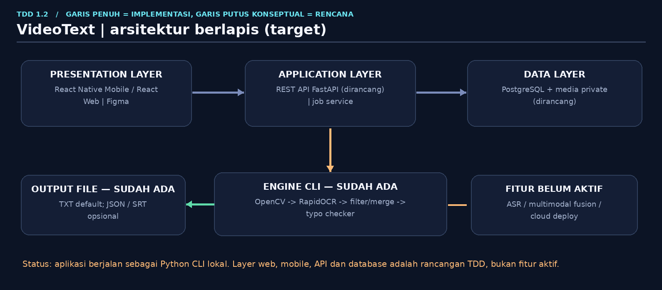
Gambar 1.1. Arsitektur target dan batas implementasi yang sudah diverifikasi.

Penjelasan Setiap Layer
Presentation (rencana): Figma web dan mobile mendefinisikan Dashboard, Import, OCR Settings, Processing, Review, Typo, dan Export. Implementasi React / React Native belum ada di ZIP.
Application: Python CLI aktif menjalankan sampling OpenCV, OCR RapidOCR, filter ROI/kemasan, agregasi subtitle dan pengecekan typo melalui PySastrawi/pyspellchecker. FastAPI, service job dan worker masih direncanakan.
Data: input/output lokal; TXT default dengan JSON/SRT opsional. PostgreSQL dan storage privat belum diterapkan. ASR/fusion belum aktif.

1.3 Arsitektur Deployment
Ketentuan Pengisian: Jelaskan konfigurasi tiap environment yang digunakan selama siklus pengembangan, mencakup tujuan, URL/domain, dan branch Git yang terhubung dengan masing-masing environment.
Note : URL Dokumen isikan dengan format : nama_sub_domain.asaindo.ac.id

Environment | Deskripsi / Konfigurasi | URL / Domain | Branch Terkait
Localhost (Development) | CLI Python lokal aktif; API/UI belum dibangun. | localhost; API :8000 & UI :3000 (rencana) | feature/* → develop
Staging | Lingkungan tes terisolasi; belum tersedia. | videotext-staging.asaindo.ac.id (usulan) | develop
Production (Cloud) | Rilis setelah uji; belum tersedia. | videotext.asaindo.ac.id (usulan) | main

BAB II
PERANCANGAN UI/UX
2.1 User Flow & Navigation Map
Ketentuan Pengisian: Sisipkan diagram alur pengguna (user flow) dalam bentuk flowchart yang menggambarkan langkah demi langkah perjalanan pengguna dari awal membuka aplikasi hingga menyelesaikan tujuan tertentu (contoh: Pendaftaran → Verifikasi → Checkout). Jelaskan minimal 2 flow utama secara naratif.

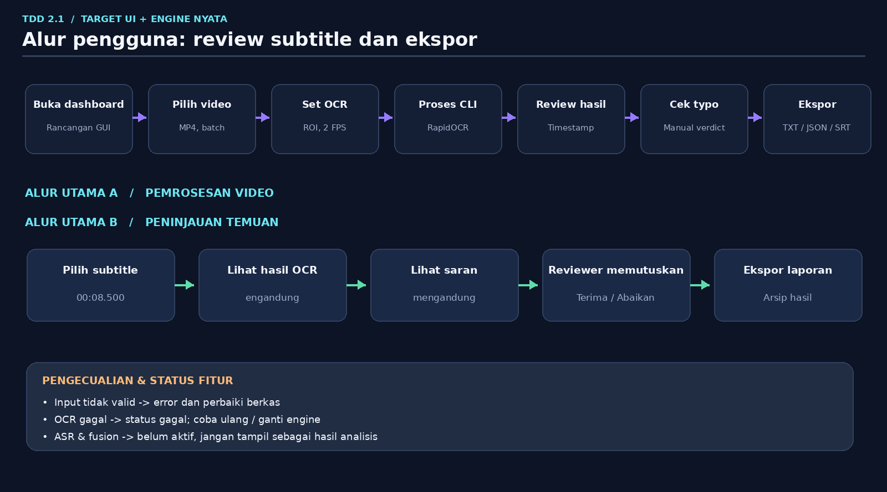
Gambar 2.1. Dua user flow: pemrosesan konten dan review temuan typo.

Penjelasan Alur Utama
Alur A — pemeriksaan video (rencana UI; operasi inti CLI aktif): reviewer memilih satu/beberapa video MP4, mengatur engine RapidOCR, area ROI, frekuensi sampling (default 2 FPS), whitelist istilah, dan pemeriksaan typo. UI mengirim job ke adapter API yang direncanakan; engine berjalan sebagai CLI. Hasil berupa daftar segmen berserta timestamp dan status dugaan typo untuk ditinjau.
Alur B — review temuan dan ekspor: reviewer membuka segmen tertentu, membaca teks OCR pada timestamp, melihat contoh kesalahan “engandung” dengan usulan “mengandung”, lalu menerima atau mengabaikan saran secara manual. Rekomendasi tidak otomatis mengedit video. Pengguna memilih ekspor TXT (default) atau JSON/SRT (opsional).
Pengecualian: apabila video tidak terbaca/engine OCR gagal, sistem GUI perlu menampilkan pesan gagal dan opsi coba ulang. Login/Register bukan alur MVP CLI; autentikasi dan proses revisi tersimpan memerlukan implementasi API/database dahulu.

2.2 Design System & Style Guide
Ketentuan Pengisian: Tetapkan standar elemen visual dasar aplikasi: palet warna, tipografi, dan komponen UI standar. Konsistensi pada bagian ini wajib diikuti dan sesuai saat implementasi antarmuka.

Palet Warna
Jenis Warna | Kode Hex | Contoh Penggunaan
Primary | #987EFF | Tombol primer, active tab, indikator interaksi, progress bar.
Secondary | #69E5F6 | Aksen informasi, hyperlink, tag OCR/Processing.
Background | #090F1F | Kanvas dark mode; surface #111B30, surface elevated #16223B.
Alert / Error | #FF7C91 | Validasi gagal dan temuan error; warning typo memakai #F7B778.
Success | #58DEA7 | Status job selesai, hasil bersih, konfirmasi berhasil.

Tipografi
Jenis Font (Family) | Inter — Regular, Medium, Semi Bold dan Bold; fallback sans-serif.
Ukuran & Bobot Heading (H1–H3) | H1 28–40 pt Semi Bold; H2 20 pt Semi Bold; H3 16 pt Semi Bold.
Ukuran & Bobot Body Text | Body 14 pt Regular; helper/caption 11–12 pt Medium; line-height min. 1.4.

Komponen UI Standar
Komponen | Spesifikasi (bentuk, warna, state)
Tombol (Button) | Rectangle rounded 12–14 px; violet #987EFF primary, dark tonal secondary. States: default, hover, pressed, disabled, loading.
Form Input | Field 44–48 px tinggi, background #16223B, border #293651. Placeholder abu #99A8C6; state focus cyan dan validasi merah.
Card | Surface #111B30, radius 16–20 px, outline #293651; cards ringkasan, antrean video, list subtitle, typo findings.
Modal / Dialog | Dialog konfirmasi upload/ekspor, error file; mobile bottom sheet untuk typo detail. Transisi prototype Smart Animate ~0,33–0,38 dtk.

2.3 Wireframe & High-Fidelity UI Mockups
Ketentuan Pengisian: Sisipkan tangkapan layar (screenshot) rancangan antarmuka untuk fitur-fitur kritis MVP, minimal layar Login/Register, Dashboard, dan 2–3 layar transaksi utama. Tambahkan baris baru pada tabel bila layar yang didokumentasikan lebih banyak.

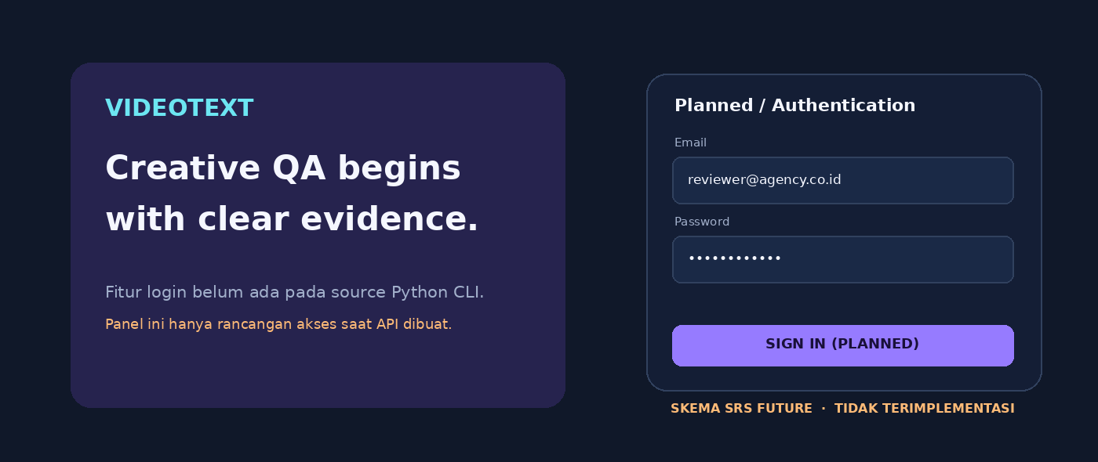
Rancangan layar autentikasi: hanya rencana; fitur belum ada pada CLI. Ilustrasi, bukan screenshot Figma langsung.

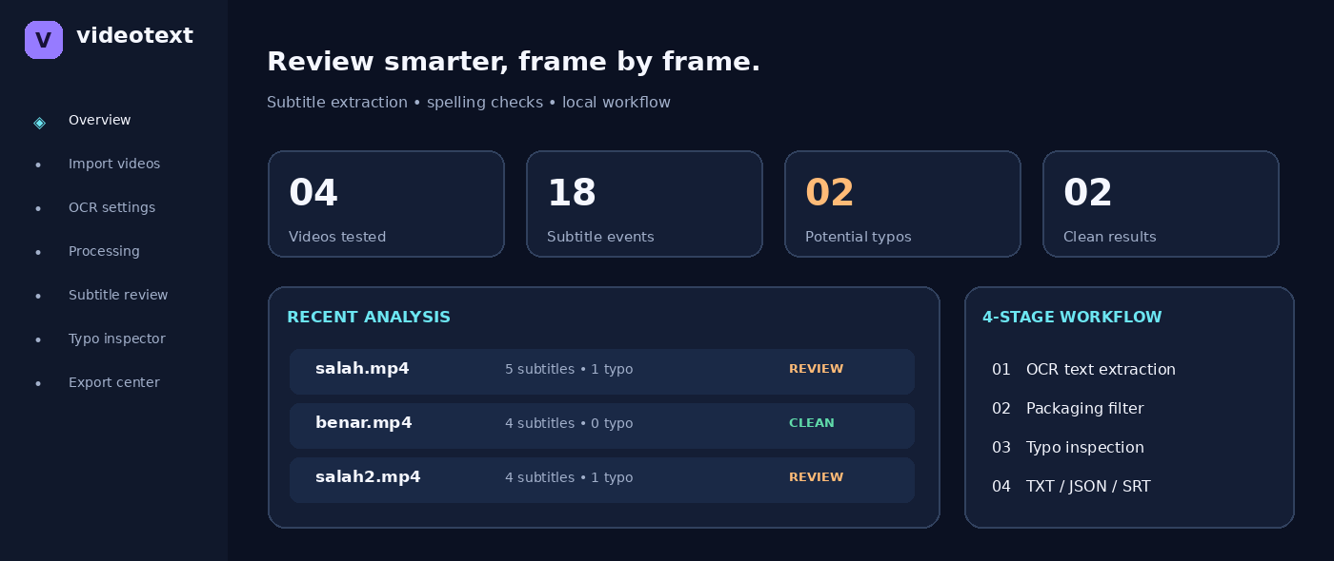
Rancangan Dashboard web berdasarkan desain VideoText Figma; data contoh mengikuti README. Ilustrasi.

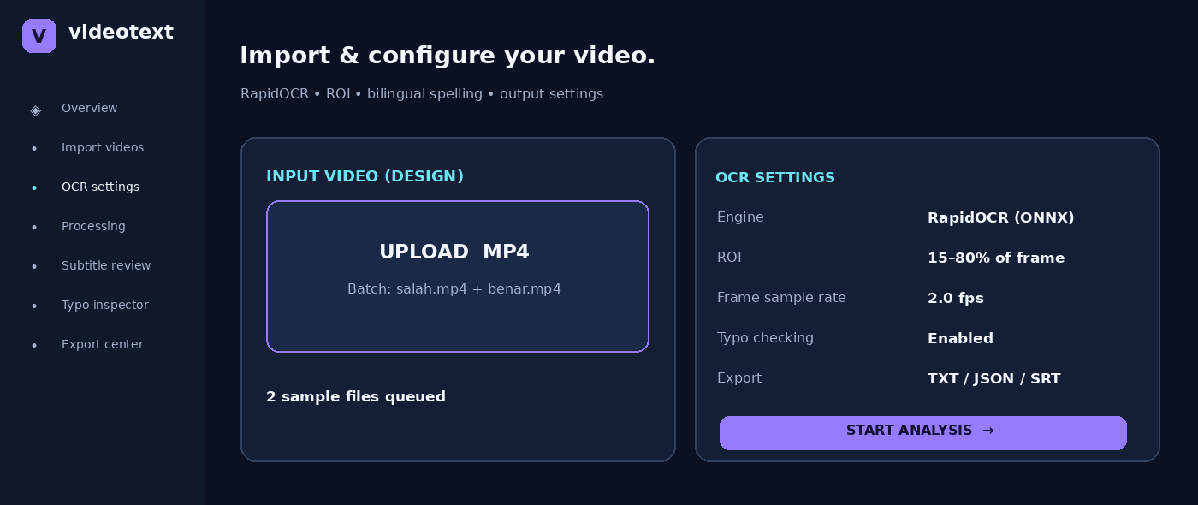
Rancangan Import + OCR Settings web: engine, ROI, sampling, typo, ekspor. Ilustrasi.

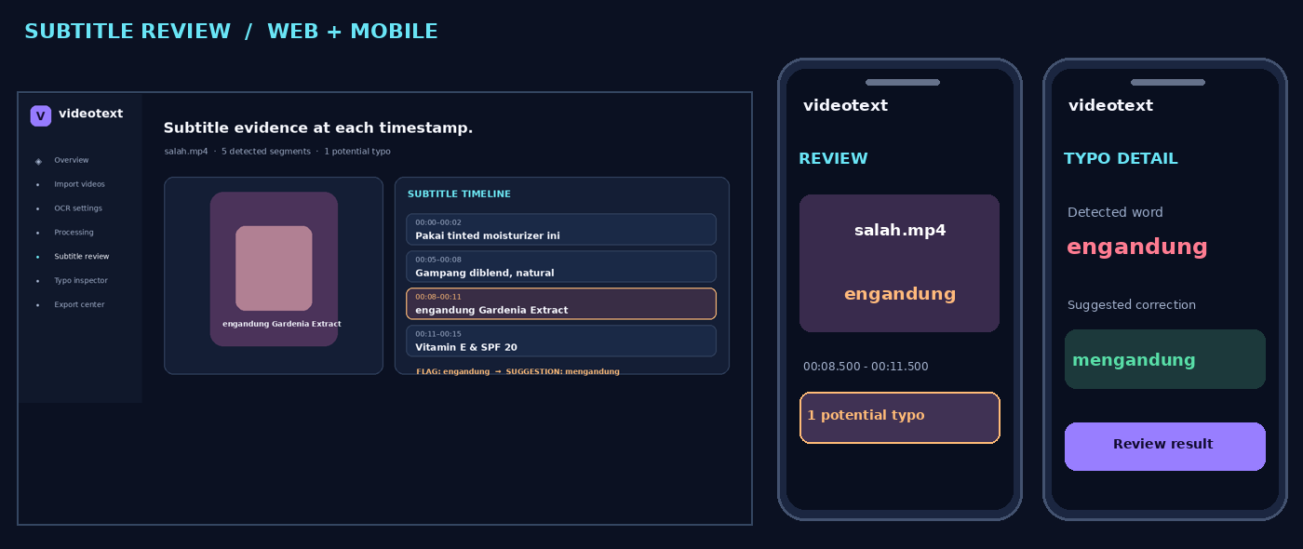
Rancangan Subtitle Review desktop dan mobile; UI contoh, bukan screenshot Figma langsung.

2.4 Tautan Prototipe Interaktif (Figma Link)
Ketentuan Pengisian: Lampirkan tautan prototipe interaktif (Figma/Adobe XD/sejenisnya) agar dosen dan pengembang dapat menguji alur interaksi secara langsung. Pastikan tautan memiliki akses "anyone with the link can view".

Tautan Prototipe (URL) | https://www.figma.com/design/OAselnoLCtDRammjHmH9fc  16 layar web/mobile dengan navigasi animasi; akses publik perlu dicek pemilik.

BAB III
PERANCANGAN BASIS DATA & MEDIA
3.1 Entity Relationship Diagram (ERD)
Ketentuan Pengisian: Sisipkan diagram ERD yang menggambarkan relasi antartabel secara lengkap dengan Primary Key (PK), Foreign Key (FK), dan tipe kardinalitas (1:1, 1:N, N:M) pada setiap relasi.

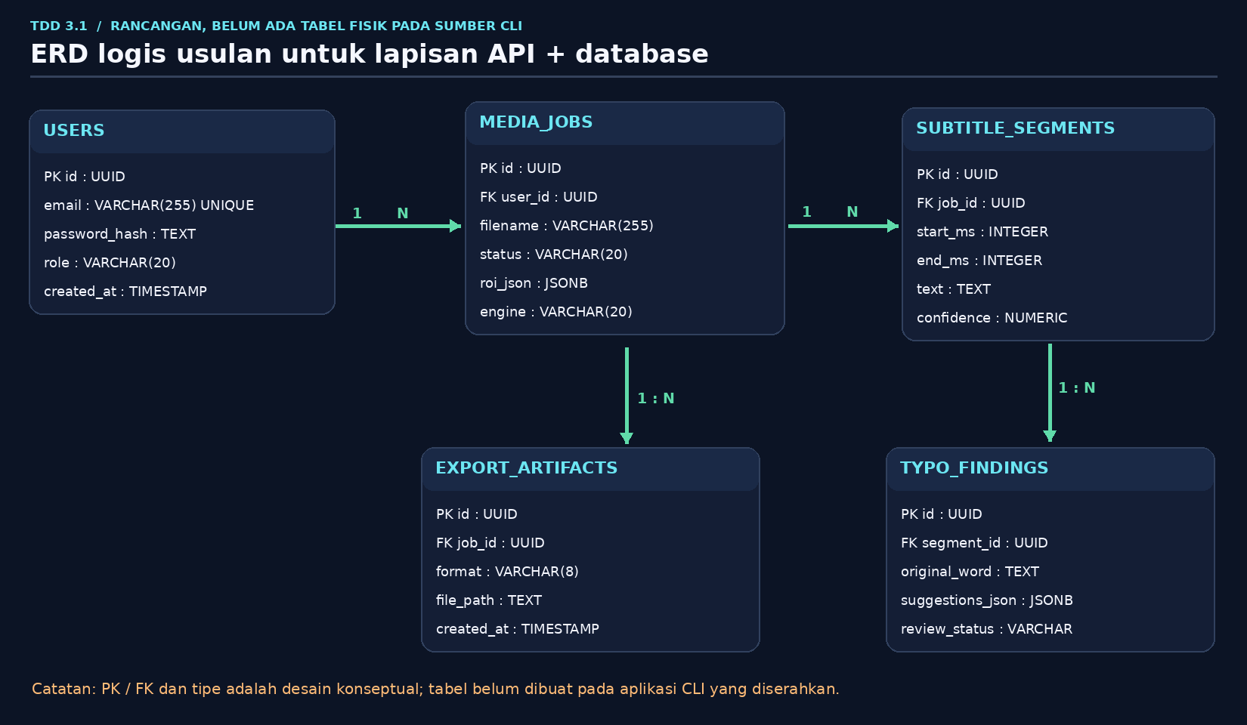
Gambar 3.1. ERD logis untuk API/database berikutnya; belum mencerminkan basis data fisik saat ini.

3.2 Kamus Data
Ketentuan Pengisian: Lengkapi kamus data untuk setiap entitas/tabel pada ERD. Duplikasi tabel di bawah ini untuk setiap entitas yang berbeda, dan isi nama tabel pada kolom judul.

Nama Tabel: users [RANCANGAN LOGIS — BELUM DIBUAT DI CLI]
Nama Kolom | Tipe Data | Panjang | Nullable | Keterangan / Fungsi
id | UUID | 36 | Tidak | PK identitas pengguna
email | VARCHAR | 255 | Tidak | Email unik; login rencana
password_hash | TEXT | - | Tidak | Hash password (hanya rencana)
role | VARCHAR | 20 | Tidak | admin / reviewer (usulan)
created_at | TIMESTAMP | - | Tidak | Waktu registrasi

Nama Tabel: media_jobs [RANCANGAN LOGIS — BELUM DIBUAT DI CLI]
Nama Kolom | Tipe Data | Panjang | Nullable | Keterangan / Fungsi
id | UUID | 36 | Tidak | PK analisis video
user_id | UUID | 36 | Ya | FK users.id; nullable pada mode demo
filename | VARCHAR | 255 | Tidak | Nama asli yang dinormalisasi
status | VARCHAR | 20 | Tidak | queued/running/done/failed
roi_json | JSONB | - | Ya | Konfigurasi area OCR
engine | VARCHAR | 20 | Tidak | rapidocr/vision/tesseract/auto
created_at | TIMESTAMP | - | Tidak | Waktu pembuatan job

Nama Tabel: subtitle_segments [RANCANGAN LOGIS — BELUM DIBUAT DI CLI]
Nama Kolom | Tipe Data | Panjang | Nullable | Keterangan / Fungsi
id | UUID | 36 | Tidak | PK segmen
job_id | UUID | 36 | Tidak | FK media_jobs.id
start_ms | INTEGER | - | Tidak | Awal dalam milidetik
end_ms | INTEGER | - | Tidak | Akhir dalam milidetik
text | TEXT | - | Tidak | Hasil ekstraksi OCR
confidence | NUMERIC | 4,3 | Ya | Ringkasan keyakinan OCR

Nama Tabel: typo_findings [RANCANGAN LOGIS — BELUM DIBUAT DI CLI]
Nama Kolom | Tipe Data | Panjang | Nullable | Keterangan / Fungsi
id | UUID | 36 | Tidak | PK temuan typo
segment_id | UUID | 36 | Tidak | FK subtitle_segments.id
original_word | TEXT | - | Tidak | Kata terindikasi salah
suggestions_json | JSONB | - | Ya | Array rekomendasi
review_status | VARCHAR | 20 | Tidak | pending/accepted/ignored (usulan)

Nama Tabel: export_artifacts [RANCANGAN LOGIS — BELUM DIBUAT DI CLI]
Nama Kolom | Tipe Data | Panjang | Nullable | Keterangan / Fungsi
id | UUID | 36 | Tidak | PK artefak hasil
job_id | UUID | 36 | Tidak | FK media_jobs.id
format | VARCHAR | 8 | Tidak | txt/json/srt
file_path | TEXT | - | Tidak | Lokasi hasil tersimpan
created_at | TIMESTAMP | - | Tidak | Waktu ekspor

3.3 Struktur Penyimpanan Berkas
Ketentuan Pengisian: Jelaskan desain struktur folder penyimpanan media dan dokumen (contoh: struktur folder pada Cloud Storage untuk foto profil, dokumen PDF, atau aset lainnya), termasuk konvensi penamaan berkas dan batasan ukuran/format file yang diizinkan.

Struktur saat ini (terverifikasi dari videotext.zip): videotext/{video_subtitle_reader.py, typo_checker.py, README.md, DOKUMENTASI_PROYEK.md, benar.mp4, salah.mp4, benar2.mp4, salah2.mp4, output/*.txt}. Engine menerima path berkas lokal dan menyimpan hasil default pada ./output.
Penamaan file output yang sudah didukung: <stem>_subtitles.txt (default), <stem>_subtitles.json, <stem>_subtitles.srt, <stem>_typo_report.json (ketika --check-typo dan --export json/all), serta <stem>_roi_preview.jpg (bila --preview). File video hasil review tidak diubah oleh tool.
Rancangan server: storage/{job_uuid}/input/original.mp4, storage/{job_uuid}/output/subtitles.{txt,json,srt}, storage/{job_uuid}/reports/typos.json; gunakan job UUID, validasi MIME/ekstensi, normalisasi nama, folder privat dan penghapusan berkala. Kebijakan input awal yang diusulkan: MP4 <=100 MB dan <=60 detik; pembatasan ini BELUM ditegakkan di CLI sekarang.
Privasi: material konten agensi hanya diproses jika berizin; jangan memasukkan berkas rahasia ke layanan pihak ketiga tanpa persetujuan. Durasi retensi berkas cloud belum diputuskan dan harus ditetapkan sebelum produksi.

BAB IV
SPESIFIKASI REST API & SKEMA KEAMANAN
4.1 Skema Autentikasi & Keamanan
Ketentuan Pengisian: Jelaskan mekanisme keamanan API yang diterapkan: metode autentikasi (contoh: JSON Web Token/JWT), standar penggunaan header Authorization, teknik enkripsi/hashing password (contoh: bcrypt), serta kebijakan masa berlaku token (expiry & refresh token).

Status saat ini: implementasi VideoText yang diberikan tidak memiliki HTTP REST API, akun, tabel pengguna, password, JWT, refresh token, atau RBAC. CLI dijalankan lokal dengan hak akses sistem operasi. Seluruh subbab 4.1–4.3 adalah kontrak teknis usulan, bukan pengujian endpoint aktif.
Rancangan otentikasi: HTTPS wajib; login dengan email dan password yang di-hash memakai Argon2id atau bcrypt; access token JWT pendek (15 menit), refresh token terotasi (7 hari) pada server, Authorization: Bearer <token>. Atur role admin dan reviewer; endpoint health dapat publik. Pembatasan laju, validasi input, ukuran berkas, audit log dan ACL berdasarkan job.owner_id wajib sebelum produksi.
Secrets ditempatkan di environment variables; storage tidak boleh diekspos publik. Untuk proof-of-concept tanpa akun, gunakan demo mode lokal dan jangan mengklaim keamanan multi-user. Respons error standar: {"error":{"code":"...","message":"..."}}.

4.2 Katalog Endpoint REST API
Ketentuan Pengisian: Daftar seluruh endpoint REST API yang akan dibangun, mencakup metode HTTP, path URL, deskripsi fungsi, dan tingkat hak akses (role) yang diizinkan mengakses endpoint tersebut.

HTTP Method | Path URL | Deskripsi Fungsi | Hak Akses (Role)
GET | /api/v1/health | Health status API/worker [rencana] | Publik
POST | /api/v1/auth/login | Login memperoleh token [rencana] | Publik
POST | /api/v1/jobs | Unggah MP4 + opsi OCR [rencana] | Reviewer/Admin
GET | /api/v1/jobs/{job_id} | Status job dan metadata [rencana] | Pemilik/Admin
GET | /api/v1/jobs/{job_id}/subtitles | Segmen OCR dan timestamp [rencana] | Pemilik/Admin
GET | /api/v1/jobs/{job_id}/typos | Temuan typo + saran [rencana] | Pemilik/Admin
POST | /api/v1/jobs/{job_id}/exports | Membuat ekspor TXT/JSON/SRT [rencana] | Pemilik/Admin
GET | /api/v1/jobs/{job_id}/exports/{format} | Unduh ekspor [rencana] | Pemilik/Admin

4.3 Detail Payload API
Ketentuan Pengisian: Untuk setiap fitur MVP, lengkapi rincian parameter Query/Path, Request Body (JSON), Success Response (HTTP 200/201), dan Error Response (HTTP 400/401/403/500). Duplikasi kartu di bawah sesuai jumlah endpoint yang perlu didokumentasikan secara rinci.

Endpoint #1 — Submit video OCR [KONTRAK API USULAN — BELUM DIIMPLEMENTASIKAN]
Nama Endpoint / Fungsi | Submit video OCR
Method & Path URL | POST /api/v1/jobs
Query / Path Parameters
Query: tidak ada. Header: Authorization Bearer (bila auth sudah diaktifkan).
Request Body (JSON)
Content-Type: multipart/form-data
file=@salah.mp4; engine=rapidocr; roi=15,80; fps_sample=2.0; check_typo=true; export=txt; whitelist="skintific,somethinc".
Success Response — HTTP 200 / 201
HTTP 201 {"job_id":"uuid","status":"queued","filename":"salah.mp4","status_url":"/api/v1/jobs/uuid"}
Error Response — HTTP 400 / 401 / 403 / 500
400 format/parameter tidak sah; 401 belum login; 403 tidak berhak; 413 file terlalu besar; 500 job gagal.

Endpoint #2 — Hasil subtitle dan typo [KONTRAK API USULAN — BELUM DIIMPLEMENTASIKAN]
Nama Endpoint / Fungsi | Hasil subtitle dan typo
Method & Path URL | GET /api/v1/jobs/{job_id}/subtitles
Query / Path Parameters
Path job_id: UUID; query optional include_typos=true.
Request Body (JSON)
Tidak ada body pada GET. Pemanggil mengirim Authorization Bearer <token>.
Success Response — HTTP 200 / 201
HTTP 200 {"job_id":"uuid","status":"done","subtitles":[{"start_ms":8500,"end_ms":11500,"text":"engandung Gardenia Extract","typos":[{"word":"engandung","suggestions":["mengandung"]}]}]}
Error Response — HTTP 400 / 401 / 403 / 500
400 job_id tidak valid; 401 token hilang; 403 bukan pemilik; 404 job tak ditemukan; 500 kegagalan penyimpanan.

Endpoint #3 — Status job [KONTRAK API USULAN — BELUM DIIMPLEMENTASIKAN]
Nama Endpoint / Fungsi | Status job
Method & Path URL | GET /api/v1/jobs/{job_id}
Query / Path Parameters
Path job_id: UUID.
Request Body (JSON)
Tidak ada request body.
Success Response — HTTP 200 / 201
HTTP 200 {"job_id":"uuid","status":"running","progress":0.67,"engine":"rapidocr"}
Error Response — HTTP 400 / 401 / 403 / 500
400 job_id salah; 401/403 otorisasi; 404 tidak ditemukan; 500 worker gagal.

Endpoint #4 — Ekspor hasil [KONTRAK API USULAN — BELUM DIIMPLEMENTASIKAN]
Nama Endpoint / Fungsi | Ekspor hasil
Method & Path URL | POST /api/v1/jobs/{job_id}/exports
Query / Path Parameters
Path job_id: UUID.
Request Body (JSON)
application/json {"format":"srt"} (opsi txt/json/srt).
Success Response — HTTP 200 / 201
HTTP 201 {"artifact_id":"uuid","format":"srt","download_url":"/api/v1/jobs/uuid/exports/srt"}
Error Response — HTTP 400 / 401 / 403 / 500
400 format tak dikenali; 401/403 otorisasi; 409 job belum selesai; 500 ekspor gagal.

BAB V
PANDUAN PENGEMBANGAN & STRATEGI GIT
5.1 Aturan Penamaan Kode
Ketentuan Pengisian: Tetapkan standar penulisan variabel, fungsi, kelas, dan file (contoh: camelCase, snake_case, PascalCase, kebab-case) agar konsisten di seluruh basis kode tim.

Elemen Kode | Konvensi Penamaan | Contoh
Nama Variabel | snake_case | frame_timestamp, subtitle_segments, typo_report
Nama Fungsi | snake_case untuk Python; camelCase event UI JS bila perlu | extract_subtitle(), check_typos(); handleUpload()
Nama Kelas / Komponen | PascalCase untuk kelas Python dan komponen RN | VideoSubtitleReader, SubtitleTypoChecker, ReviewScreen
Nama File | snake_case.py backend; PascalCase.tsx komponen; kebab-case branch | video_subtitle_reader.py; ReviewScreen.tsx; feature/ocr-api

5.2 Strategi Branching Git
Ketentuan Pengisian: Sisipkan diagram alur percabangan Git yang digunakan tim (contoh: main untuk rilis, develop untuk integrasi, feature/nama-fitur untuk pengerjaan modul, hotfix/nama-perbaikan untuk perbaikan darurat). Jelaskan fungsi tiap jenis branch pada tabel di bawah.

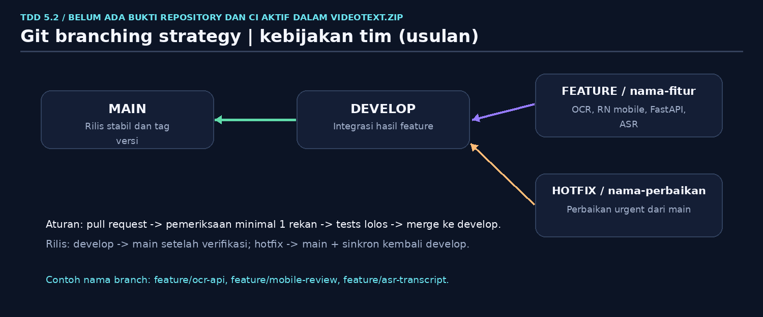
Gambar 5.1. Strategi branching tim yang diusulkan untuk pengembangan berikutnya.

Jenis Branch | Fungsi / Kapan Digunakan
main | Branch stabil untuk versi yang lolos uji dan demonstrasi. Merge hanya melalui PR dari develop / hotfix.
develop | Branch integrasi modul UI, API, OCR dan tes; diuji bersama sebelum rilis.
feature/nama-fitur | Branch berumur pendek berdasarkan pekerjaan: feature/ocr-api, feature/mobile-review, feature/asr-transcription. Pull request ke develop.
hotfix/nama-perbaikan | Pembaruan mendesak dari main; merge kembali ke main dan develop agar konsisten.

5.3 Aturan Commit & Pull Request
Ketentuan Pengisian: Tetapkan format pesan commit (contoh: feat: add login api, fix: resolve calc error) beserta daftar tipe commit yang berlaku, serta syarat persetujuan (code review, jumlah approver, status CI) sebelum sebuah Pull Request diizinkan untuk merge.

Format & Tipe Commit
Tipe | Format Pesan Commit | Contoh
feat | feat(<scope>): <ringkasan> | feat(api): add OCR job submission
fix | fix(<scope>): <ringkasan> | fix(ocr): preserve subtitle timestamp
docs | docs(<scope>): <ringkasan> | docs(tdd): complete architecture diagram
refactor | refactor(<scope>): <ringkasan> | refactor(typo): simplify dictionary loader
test | test(<scope>): <ringkasan> | test(ocr): add packaging-filter cases

Syarat Persetujuan Pull Request
Format commit: tipe(scope): deskripsi imperatif singkat; tipe wajib salah satu feat, fix, docs, refactor, test. Branch feature dibuat dari develop dengan nama kebab-case.
Setiap PR menyertakan tujuan perubahan, bukti uji sampel MP4, dan tangkapan layar untuk perubahan UI.
Minimal satu persetujuan reviewer dari anggota kelompok lain (Hanif atau Iqbal). Penulis PR tidak menyetujui PR miliknya sendiri.
Sebelum merge, py_compile dan tes Python harus lolos; lint/typecheck UI diterapkan bila aplikasi tersedia. CI masih rencana.
Fitur ASR/fusion belum aktif diproteksi feature flag. Uji regresi empat video sampel dijalankan sebelum rilis.

Catatan: Dokumen TDD ini bersifat living document dan dapat diperbarui melalui mekanisme revisi pada tabel Riwayat Revisi di awal dokumen seiring perkembangan implementasi sistem.

